

神策研究院
魔镜市场情报
MKTINDEX.COM
SRi
Sensors Research Institute

鞋 ( 服 行 业

新国货品牌数字营销 象刻研究报告




当今，随着文化的多元化、全球化，鞋服的风格越加丰富。鞋服的功能已不再只是满足人们基本保暖的生理需求，还成为了消
费者彰显个性表达和追求时尚潮流的出口，国潮、古风、二次元等服饰风格不断涌现。

受新疆棉事件、民族自信提升等因素影响，新国货鞋服品牌在消费者中的关注度正不断提升。为了在激烈竞争的市场中实现品 牌长青，如何加快数字化转型，完善数字营销一体化建设，是所有新国货鞋服品牌(包括传统品牌转型和新锐品牌)需要思考
的问题。

作为非标品，面对各式各样的审美，鞋服行业更需要了解消费者，对数字化和 DTC 模式的需求也更为强烈。借助数字营销，品 牌基于划分的人群包，通过精准触达策略带动销量和复购，实现业务的增长。私域流量、会员精细化运营也成为新国货鞋服品 牌的生存之道。神策研究院联合魔镜市场情报共同发布《新国货品牌数字营销系列研究报告之鞋服行业》,旨在通过研究新国 货鞋服线上市场表现情况、消费者趋势、营销趋势，结合数字营销现状及案例剖析，我们希望能为国货鞋服品牌在制胜路上提 供有效参考。



SRi

神策研究院
5ensars Research Instituts

魔镜市场情报
MKINPEXCQH

研究说明| 新固货定义&品牌墙

新国货定义：兼具颜值、品牌、质量的特点，通过数字化手段开展变革创新，逐渐获得消费者认知的中国品牌

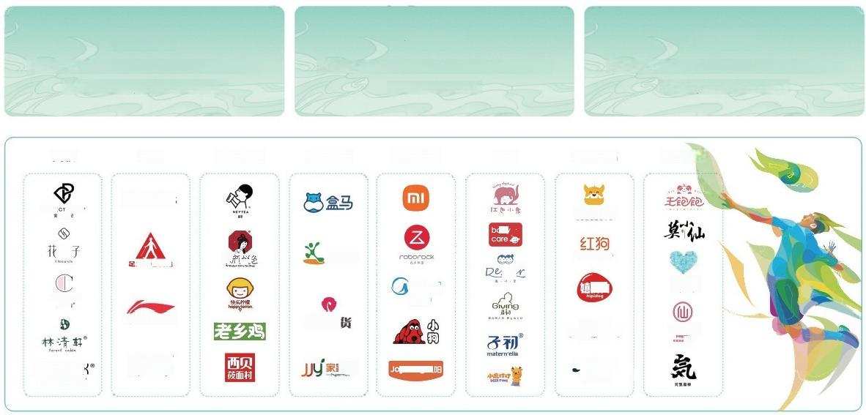
新审美
通过加入潮流、中国传统文化元素等创新产品 形态、包装等，符合年轻人审美

新品质
通过产品创新、品质升级，为消费者提供更高 品质的产品和服务

新渠避
通过拥抱数字化、拓展营销资源，全渠道触达 消费者，提升品牌认知度

美妆 鞋服 连锁餐饮 商超零售 数码家电 母婴 宠物用品 食品饮料

Ubr as
PERFEC DIARY
疯狂小狗
aby
茶 易捷
西
要红存卷得步生磷
力健老人鞋
Midea
简 爱
皮狗
CHIOTUTE
雕优欢“
美 的
银泰西{
L/-NING
怕纳天纯
小仙烛”
(Puraal)
乐町
yoken
怡 亲
家脱
young 九[
BIOHYALUX
润百颜

注 ： 仅 展 示 部 分 品 牌

新国货品牌数字营销系列研究报告一鞋服行业 01

SRi c 魔镜市场情报
MRTNPeXCQH

研究说明|新固贷品牌数字化运营成熟度评估体系指标解读

数 字 洞 察 能 力 | Sense
30%
数据采集 数据集成 用户洞察 场景洞察

提 升 优 化 能 力 | Feedback
20%
数据反馈 效果管理

SDAF 数字化运营成熟度模型



2
SDAF
数字化运营成熟度模型
100分

Decision | 数据决策能力
20%
数据驱动文化
数据驱动决策水平

Action  30%  用户运营 渠道运营 产品运营 | | 数字运营能力  内容运营  活动运营



SDAF 数字化运营成熟度模型是基于神策 SDAF
数字化运营方法论提炼，可全面评价企业数字化 运营现状的先进指标体系，模型由4个模块13 个一级指标22个细项指标构成

数字洞察能力：
从数据质量、数据洞察考察企业
数据决策能力：
从数据驱动文化、数字决策能力进行评价
数字运营能力：
从各运营模块看数字化运营执行能力
提升优化能力：
数据分析和效果衡量能力

资料来源：神策数据

02 新国货品牌数字营销系列研究报告一鞋服行业




45.

25.2
新国货鞋服数字营销进程

不足
国货鞋服品牌的数字化营销能力处于中游偏下 水平，各领域均有较大提升空间

差距
主流品牌与领军者相差25.2分，品牌间数字 营销能力差距较大

SRi

神 策 研 究 院
5ensars Research Instituts

魔镜市场情报
MKINPEXCQH

核心发现

新国货鞋服升级期
  22% | 逆势  中国鞋服零售总额呈下降趋势，然而新国货鞋 服市场却实现22%的逆势增长
  DTC | 转 型  新国货鞋服企业经营由经销代理向 DTC 模式为 主转变，品牌越发注重消费者连接和价值传递

新国货品牌数字营销系列研究报告一鞋服行业 03






新固货鞋服行业
数字营销背景



新国贷鞋服
责
数字营销现状及案例



新固贷鞋服
庵
品牌制胜启示


起步期
成长期
调整期
升级期

SRi

神策研穷院 Feh m

魔镜市场情报
MKINPEXCQH

发展历程|国贷鞋服迎来精细化运营的品牌升级期，新固贷
品牌经历深度调整后快速崛起

中国鞋服行业发展历程

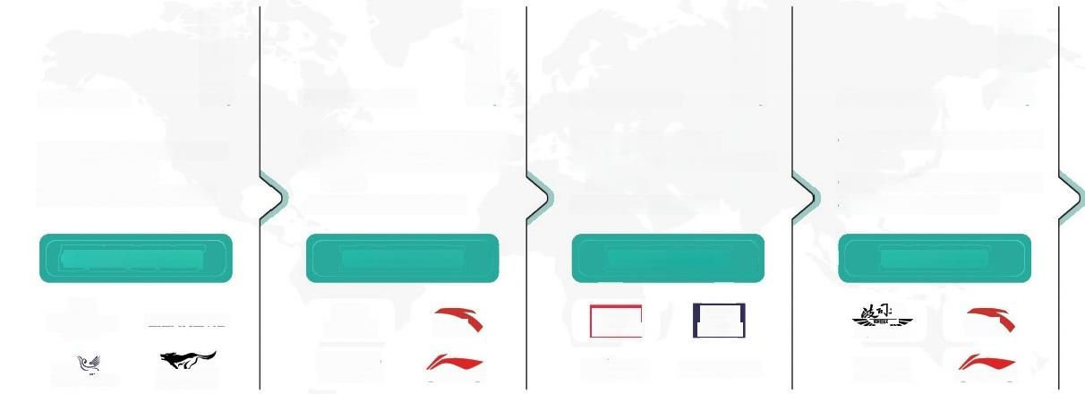
2000年以前

● 以劳动密集型加工业务为主
● 行业进入壁垒低
● 以电视、杂志为主要媒介

从“标牌”到“品牌”

较
LILANZ 利郎
YO雅UG尔OR

取 责 白
SAINT ANGELO
sEPYoLvEs

2000-2011年
● 国外品牌进入中国，竞争激烈
● 国产品牌扩张渠道，占据中低 端 市 场
● 以电视广告为主要媒介

国货品牌蓬勃发展

森馬
ANTA
SMR
TOREAD
LI-NING
据路者醋酸颐取

2012-2016年

● 粗放式发展问题暴露
● 库存积压问题严重，国产品牌 进入寒冬
● 由电视向新媒体转型

国货品牌深度调整

HLA
HSTYLE 韩都表含
海湖之家
②W 茵曼” La Chapelle

2017年- 至今

● 品牌、产品、渠道、供应链全 面 升 级
● 国产品牌差异化布局强劲反弹
● 去中心化的新媒体布局

新国货品牌崛起

登
BSIDENG
ANZA
U br as
So sinple 50 free
L₁-NING

数据来源：公开信息

新国货品牌数字营销系列研究报告 一鞋服行业 05


新零售模式立体构建
超 级IP、短视频等新形态
020, C2M 、B2C 、C2C、 B2B 等新模式

SRi

神 策 研 究 院
Semsars Research Institute

魔镜市场情报
MRTNPeXCQH

发展环境| “十四五”时期，数字化转型将赋能服装行业发
展新动力

中国服装行业“十三五”商业模式发展成效



数字技术应用场景不断拓展

时尚消费趋势分析

时尚智能搭配

营销文案自动生成

共享经济
社群经济
网红经济

中国服装行业“十四五”发展目标

行业增长目标  保持稳定增长  从规模速度型向质量效益型转变  品牌发展目标  品牌文化内涵和影响力持续提升 培育千亿级品牌价值产业集群 | 科技创新目标  R&D 经费投入强度达到1% 各大品类加强智能生产线建设  可持续发展目标  形成可持续发展生态  形成服装产业绿色制造体系

场景经济

兴趣电商

内容电商

“十三五”期间，服装行业商业模式加速创新，品牌营销内容化趋势明显，品牌与消费者之间的链接得以强化。
“十四五”时期，服装行业整体机遇远大于挑战，依托数字化转型，将加速融入“双循环”新发展格局，实现四个主要目标。

来源：中国服装协会《中国服装行业“十四五”发展指导意见和2035年远景目标》

06 新国货品牌数字营销系列研究报告一鞋服行业

SRi

神策研究院
5ensars Research Instituts

魔镜市场情报
MKTHDEXCO#

发展现状| 新固贷鞋服市场持续逆势增长

受鞋服企业成本费用增加、内需市场放缓等因素影响，中国鞋服零售总额呈下降趋势，然而新国货鞋服市场却逆势增长。 一方面，老牌的李宁、安踏、
回力等品牌趁着国潮崛起的风潮重新焕发活力；另一方面，内外、 Ubras、 蕉内等新锐品牌迅速崛起。

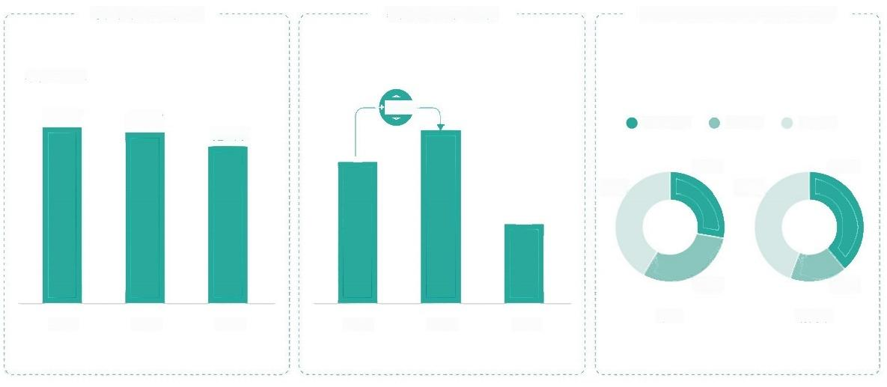
2020年天猫 Top100 鞋服品牌分布

单 位 ： 亿 元

22.3%
13517
12365

28.0%
44.1%

30.0% 17.0%
数 量 销 售 额
2018 2019 2020 2018 2019 2020
新国货品牌 国货品牌 国外品牌
中国鞋服类零售总额
新国货鞋服市场规模
42.0%
13707
38.9%
来源：国家统计局；魔镜市场情报

新 国 货 品 牌 数 字 营 销 系 列 研 究 报 告 一 鞋 服 行 业 07

SRi

神 策 研 究 院
Semsars Research Institute

魔镜市场情报
MRTNPeXCQH

发展现状|大部分头部新国贷鞋服品牌保持正向增长

排名  04  05  06  07  08 | 品牌名  南照△南极人 |  | 2 0 2 0 年 天 猫 淘 宝 销 售 额 ( 亿 元 )  180.5  73.1  65.3  40.5  40.2  38.9  24.9  24.2 | 增长率  39.2% 个  10.8% 个  22.0% 个  18.2% 个  82.1% 个  43.5% 少  -0.8%4  6 5 . 9 % 个 | 排名 品牌名 2020年天猫淘宝 增长率  销售额(亿元)  11 七匹狼 20.1 -4.9%4  12 ubras Ubras 15.6 770.0%个  13 匹克 12.7 46.1%十  14 6r 361 12.8 -15.1%  15 美特斯邦威 12.2 -22.2%,  16 R UR 11.4 -21.9%,  17 红蜻蜓 10.5 33.5%+  18 a 蕉 内 10.3 194.2%+
排名  04  05  06  07  08 | FA | 李宁  安踏  回力  斐乐  波司登
排名  04  05  06  07  08 | txlnun太平鸟  猫人
09 | X 特步 23.1 |  |  | -0.6% | 19 可 乐町 10.2 10.4%个
!!  10 22.3 -22 0% |  |  |  |  | 20 toaulhtsw唐狮 9.7 7.4%4
森马
来源：魔镜市场情报

天猫淘宝Top20 新国货鞋服品
牌中，仅 Ubras 和蕉内为近年 新创建的国货品牌(均成立于 2016年),但两个品牌以明显 高于其他传统国货品牌的增速跻 身市场前列，2020年 Ubras 和
蕉内的销售额同比增速分别为
770%和194%。

南极人的销售规模遥遥领先， 2020年为180.46亿元，保持近 40%的同比增速，并且2021年 上半年仍为销售额冠军。森马、 美特斯邦威和 UR 是头部品牌中 出现较大降幅的品牌，其他绝大
部分国货保持正向增长。

08 新国货品牌数字营销系列研究报告一鞋服行业



涵盖教育、电商、短视频、房地产、新媒体、区块链、
人工智能、5G、 互联网、物联网、创业、医疗、金
融、零售、餐饮、旅游、汽车等数十个行业。


扫码关注公众号，回复：入群 加入“省时查报告”微信群

SRi

神 策 研 究 院
emars Research Institute

魔镜市场情报
MKINPEXCQH

发展趋势丨顺应时代发展，新固健鞋服企业经营模式由经销 代理向 DTC 模式为主转变， 品牌越发注重消费者连接和品
牌价值的传递

新国货鞋服代表品牌 DTC 业务收入占比
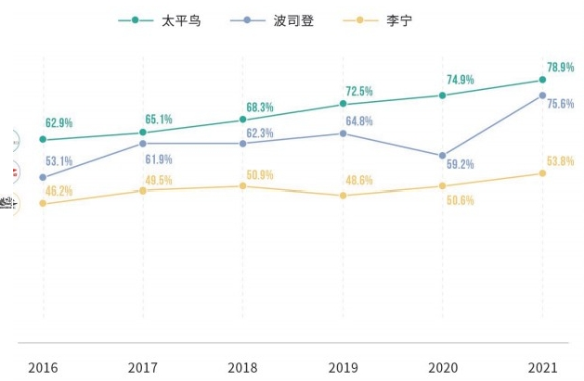

近年来，新国货鞋服品牌 DTC 业务收入占比呈快速上升趋势， 各品牌纷纷转变经营模式，推出 DTC 转型或加盟直营化战略， 以期直面消费者获取反馈和数据，指导产品和营销策略制定， 更好地响应市场变化。

以安踏为例，2020年，安踏正式启动了全面 DTC 模式转型， 涉及门店3500家，其中约60%的门店由安踏直营，约40%的 门店由加盟商按照安踏新运营标准营运。2021年7月，安踏 集团发布2025战略目标和为期24个月的“赢领计划 LEAD TO WIN”, 目标指出 DTC 占比为70%,未来两年公司将投入4亿 元以提升数字化。

除传统国货品牌转型外，新锐品牌如 Ubras 、 蕉内等本身自带 DTC基因，没有历史包袱，能够更好地与消费者形成深度连接。

来源：李宁、太平鸟、波司登年度报告

新国货品牌数字营销系列研究报告-鞋服行业 09

自 我
实 现
尊重需要
归属需要
安全需要

SRi 神 R研@**are

魔镜市场情报
MRTNEXCQH

消费趋势| 鞋服成为消费者彰显个性表达和追求时尚潮 流 的
出 口

从马斯洛需求理论看消费者鞋服需求

● 个性表达

● 时尚、潮流

●情感表达、情侣装、闺蜜装、亲子装等

●保暖抗冻、透气亲肤


包裹身体
生理需要

Z 世 代 时 尚 消 费 偏 好 (TGl 突 出 ) 特 色 品 类
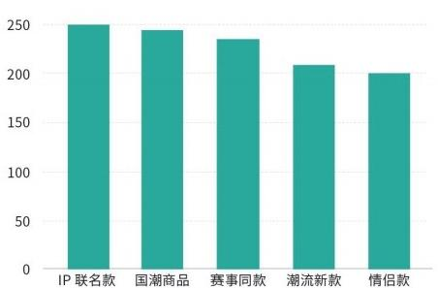

从马斯洛需求理论看鞋服需求可以发现，随着人均可支配收入的提高，消费者对鞋服的需求已不再是满足基本的生理和安全需要，上升到
尊重需要和自我实现层面，鞋服成为消费者个性表达的渠道之一。

Z 世代作为新兴消费群体，其时尚消费偏好的特色品类前五名分别为IP 联名款、国潮商品、赛事同款、潮流新款和情侣款。

来源：阿里妈妈《了不起的新世代：2021春夏新风尚报告》

10 新 国 货 品 牌 数 字 营 销 系 列 研 究 报 告 一 鞋 服 行 业

SRi

神策研究院
Sensars Research Institute

魔镜市场情报
MKTHDEXCO#

消费趋势|追求个性化、年轻化和多样化的年轻消费群体正
助推新国货服装浪潮

在新国货服装消费中，女性消费仍多于男性，占比达53%。90后和95后成为新国货服装消费的实力担当，2020年消费占比达70%,追
求个性化、年轻化和多样化的年轻消费群体正推动新国货服装的发展。

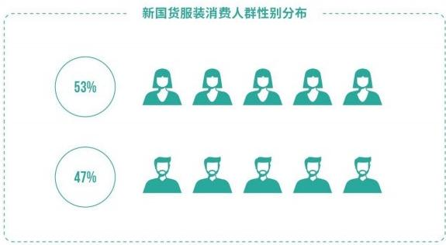

80前 80后 90后 95后
00后

2%

新国货服装消费人群年龄分布

119%

33%

37%

11%

来源：头豹研究院《2021年中国国潮发展白皮书》

新国货品牌数字营销系列研究报告一鞋服行业 11

神 策
研
究
SRi
Research
nsors

院
Institute

魔镜市场情报
MRTNPeXCQH

营销趋势| 短视频和直播营销成为新国贷鞋服品牌的首选

短 视 频 和 直 播 营 销 成 为 行 业 首 选 ， 抖 音 、 快 手 等 内 容 平 台 成 为 新 国 货 鞋 服 品 牌 活 跃 的 发 稿 阵 地 ， 得 益 于 高 日 活 ， 品 牌 通 常 能 够 以 较 低 的 发
稿 数 量 在 短 视 频 平 台 收 获 较 高 的 互 动 数 量 。 随 着 短 视 频 电 商 的 发 展 ， 服 饰 行 业 的 成 交 量 也 呈 几 何 级 增 长 。

2 0 2 1 年 1 - 7 月 国 货 鞋 服 品 牌 内 容 提 及 平 台 分 布
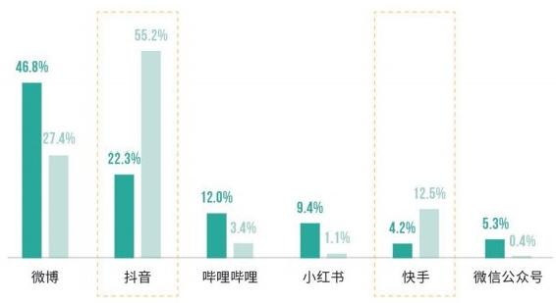
内容提及占比 内容互动量占比
注：1.内容提及占比指统计周期内不同品牌主题相关发稿内容中，某内容平台相关发稿内容数所占的比例； 2.内容互动量占比指统计周期内不同品牌主题相关内容的总互动数(点赞+评论+转发)中，某内容平台 互动数所占的比例

抖音电商服饰行业内容生态情况


410%+
商品订单量
250%+
商品数量
2021.6
VS
2020.6

140%+
160%+
带货创作者
带货万粉达人

来源： Questmobile《2021 时尚行业数字化营销洞察报告》; 《2021抖音电商服饰趋势洞察报告》

12 新 国 货 品 牌 数 字 营 销 系 列 研 究 报 告 一 鞋 服 行 业

SRi

神 策 研 究 院
enars Research Institute

魔镜市场情报
MKINPEXCQH

营销趋势| 依托微信生态，新固货鞋服品牌形成持续的 消 费
者连接、内容传递和销售转化的闭环

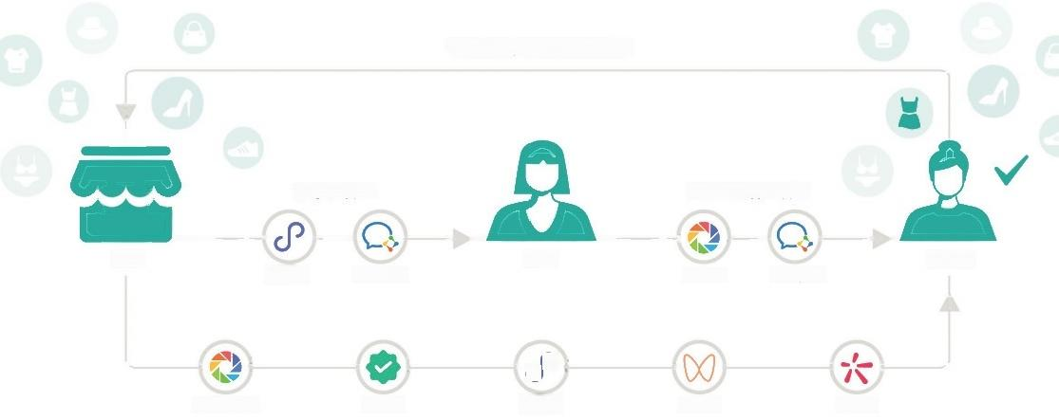
销售数据，消费者数据资产

触达、获客、转化

消费者
朋友圈 企业微信

P
朋友圈广告
小程序 企业微信
数字化管理
视频号
公众号
小程序
搜一搜
导 购
品 牌

来源：国家统计局；魔镜市场情报

新国货品牌数字营销系列研究报告-鞋服行业 13






新国贷鞋服行业
壹
数字营销背景



新国货鞋服
数字营销现状及案例



新固贷鞋服
屡
品牌制胜启示

力
女
整体看，国货鞋服品牌的数字化营销能力处于中游偏下水平，
各领域均有较大提升空间
●整体得分47.7,低于模型评分(100分)的半数；
●从细项看，国货鞋服在【数字运营能力】得分略低，应重点 加强；

领军者在模型各方面均较领先，其中【数字洞察能力】和【数
字运营能力】是关键
●领军者数字化营销得分为62.1,较整体和主流品牌有较大
优势；
●拉开差距的关键点是领军者在【数字洞察能力】 和【数字
运营能力】上的布局落地；

主流品牌的数字化营销能力还偏弱，各领域的建设力度均不
够

SRi

神策研究院
5ensars Research Instituts

魔镜市场情报
MKINPEXCQH

现状|国货鞋服整体数字化营销能力处于中游偏下水平，品
牌间差距较大，主流品牌在数字营销的建设力度整体不足

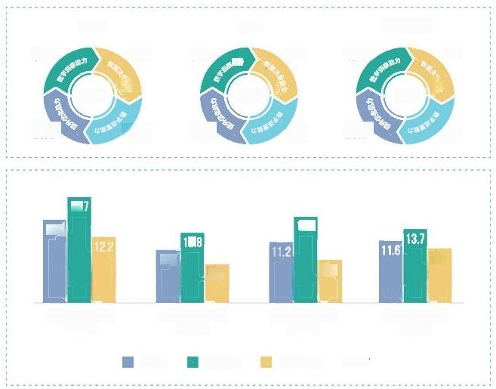
主流品牌
, 7.0
章力

47.7

11.6 11.2 13.7 15.9 10.0 7.8

19.7
15.4
2.8
9.5
7.0

数据决策能力
(20%)
整体 领军者
数字运营能力
(30%)

主流品牌 N=27
提升优化能力 (20%)
数字洞察能力 (30%)
整体
领 军
36.9
9.5
62.1
19.7
12.8
15.4
12.2
10.0
15.9
7.8
,

数据来源：神策自主调研

新国货品牌数字营销系列研究报告一鞋服行业 15

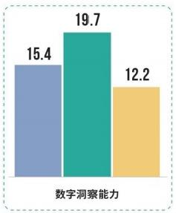

SRi

神策研究院
emsars Research Institute

魔镜市场情报
snHp

现状丨主流品牌应加强标签体系建立和用户画像沉淀，以此
缩短在用户洞察上与领军者的差距


国货鞋服在数字洞察处于中游水平，
领军者提前实行数据基础能力建设，
在此表现相对突出，与主流品牌拉开
较大差距

3.9 4.4

数据采集

来源：神策自主调研

16 新国货品牌数字营销系列研究报告一鞋服行业


领军者在【用户洞察】上相比其他领域
得分较高，这是因为领军者正逐渐降低
对经销商的依赖，更易构建完善的标签
体系和沉淀全面的用户画像

国货鞋服品牌【数字洞察能力】表现

5.1 5.2 5.0
3.5
3.7

数据集成
整体 领军者 主流品牌 N=27


主流品牌在数字洞察的【数据采集】、
【用户洞察】、 【场景洞察】3个细分
指标上均需提升，尤其在【用户洞察】
上与领军者的差距较大

5.9
4.1
2.0
2.8
1.8

场景洞察
用户洞察

SRi

神 策 研 究 院
5emsars Research Institute

魔镜市场情报
MKINPEXCQH

现状| 加速构建线上线下 一 体化的数字化运营闭环是固贷鞋
服行业数字营销的制胜之道


从各运营模块看，国货鞋服品牌的整
体表现不佳，在【活动运营】和【产
品运营】层面尤为明显，应加速构建
完善的数字营运体系

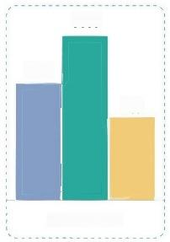
15.9

14.6
7.8
3.8
2.6
1.6

数字运营能力
用户运营

来源：神策自主调研



领军者在【用户运营】上表现较好，对
个性化推送、会员和社群管理的运用更
加成熟

国货鞋服品牌【数字运营能力】表现

3.0 3.5 2.6  内容运营  整体 领军者 | 3.5  2.2  1.3  渠道运营  主流品牌 N=27


主流品牌在【活动运营】还处在初级层
面，对营销活动流程画布和营销工作流
管理还存在较大不足

2.6
2.6
1.0
1.8
1.7
1.3

活动运营
产品运营

新国货品牌数字营销系列研究报告一鞋服行业 17




在数据驱动的文化建设上，
主 流 品 牌 主 要 在 数 据 辅 助
业务决策上与领军者有较
大差距

SRi

神 策 研 究 院
emsars Research Institute

魔镜市场情报
MRTNPeXCQH

现状|国贷鞋服品牌在数据驱动思维和数据反馈闭环的建立
上还有较大的提升空间


国货鞋服品牌对关键指标评
估重视程度较高，整体都在
运用数据分析工具来形成业
务反馈

国货鞋服品牌【数据决策能力】表现 国货鞋服品牌【提升优化能力】表现

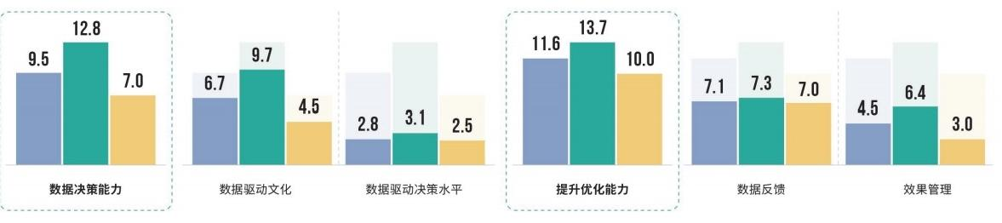
整体 领军者 主流品牌 N=27
来源：神策自主调研

18 新国货品牌数字营销系列研究报告一鞋服行业

以上内容仅为本文档的试下载部分，为可阅读页数的一半内容。如要下载或阅读全文，请访问：https://d.book118.com/338072134107006046

